## Работа в Figma. Создание wireframe проекта.

Первым этапом работы в проектировании дизайна, после проработки основной идеи, идет создание wireframe.

Wireframe часто сравнивают со строительным проектом-светокопией, потому что у них похожее назначение. Проект подсказывает строителям, как выполнить замысел архитектора. В нем не указывается, какие выбрать обои или мебель. Проект воспринимают серьезно. Про него никогда не скажут, что это просто предложение по строительству, или грубый черновик, или быстрый скетч.

Все эти наброски, выполненные на доске во время мозговых штурмов, конечно же, важны, но это не wireframe. Это мысли и идеи для wireframe, которые будут созданы позднее.

Wireframe – это образ дизайна низкой точности. Он должен четко показывать:

* Основою группу контента (Что?)
* Структуру информации (Где?)
* Описание и базовая визуализацию взаимодействия между интерфейсом и пользователем (Как?)

Wireframe не бессмысленный набор серых блоков, хотя он выглядит примерно так. Рассматривайте его как скелет вашего дизайна и помните, что wireframe должны изображать каждую деталь финального продукта.

Визуализация должна быть построена по правилам эстетики, но сильно упрощена. Черный, серый и белый – это типичные цвета, которые вам понадобятся (разве что вы можете добавить синего в конкретные ссылки).

Если что-либо занимает слишком много времени на подготовку (например, выбор иконок, загрузка изображений), вы должны представить его в упрощенном виде (например, используя «заполнители» — прямоугольники, пересеченные линиями крест на крест для изображений и небольшое описание).

Запомните, хорошо созданный wireframe изображает дизайн предельно точным образом и прокладывает дорогу для всей команды.

Wireframe обычно используются как документация к проекту. Поскольку они являются статичным и фиксированным способом отображения интерфейса, их нужно соответствующе описать (от краткого пояснения, до сложной технической документации, если это необходимо).

Wireframe редко используются как материал для тестирования, хотя они могут помочь получить обратную связь на начальном этапе исследования, в котором вы еще не заботитесь о методологической бедности воплощения, но уже пытаетесь получить быстрые результаты.

На рисунке ниже приведен пример wireframe:

Обратите внимание, что wireframe характеризуются:

* Монохромной цветовой палитрой;
* Отсутствием отвлекающих от UX-составляющей изображений и иконок (они заменены плейсхолдерами – прямоугольниками или квадратами с крестом внутри);
* Простым внешним видом и стандартным шрифтом;
* Четким отражением ключевых элементов экрана и расположения контента.

Есть множество инструментов, в которых можно создать wireframe, но наша задача упростить себе работу и не перескакивать от одного инструмента к другому. Имея wireframe всегда под рукой, разрабатывать прототип будет гораздо проще, поэтому мы воспользуемся Figma и создадим wireframe в ней.

### Создание wireframe в Figma

Допустим, наша задача создать стартовый экран приложений, на котором будут кнопки «Login» и «Password», а также логотип компании.

Для этого мы создадим новый проект в Figma, назвав его «New Project», вы можете назвать его так, как решили назвать свое приложение. Изменить имя проекта можно после его создания сверху экрана, как показано на изображении ниже.

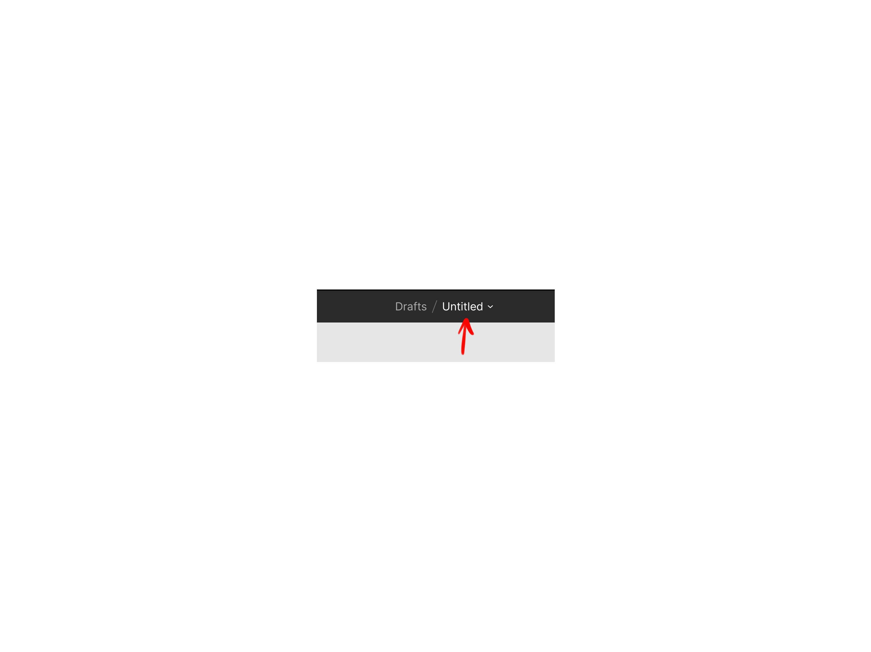

После этого перейдем на вкладку Frame, и выберем соответствующий инструмент. Справа вы увидите размеры экранов на выбор, как указано на изображении ниже.

Из этого списка выберите устройство, под которое вы будете вести разработку в дальнейшем. Устройство и платформу мы выбирали на занятии «Выбор и проработка идеи индивидуального проекта». Сейчас для примера будет создаваться wireframe под iPhone 11 Pro Max. После выбора устройства в рабочей области появится белый прямоугольник, именно на нем вы будете размещать все элементы. Он будет вашим экраном. Пример на изображении ниже.

Для того, чтобы не запутаться, каждый экран нужно правильно именовать. Поскольку первый экран будет стартовый, мы назовем его *Start Screen*. Чтобы переименовать экран, вы можете дважды щелкнуть на него в иерархии слева.

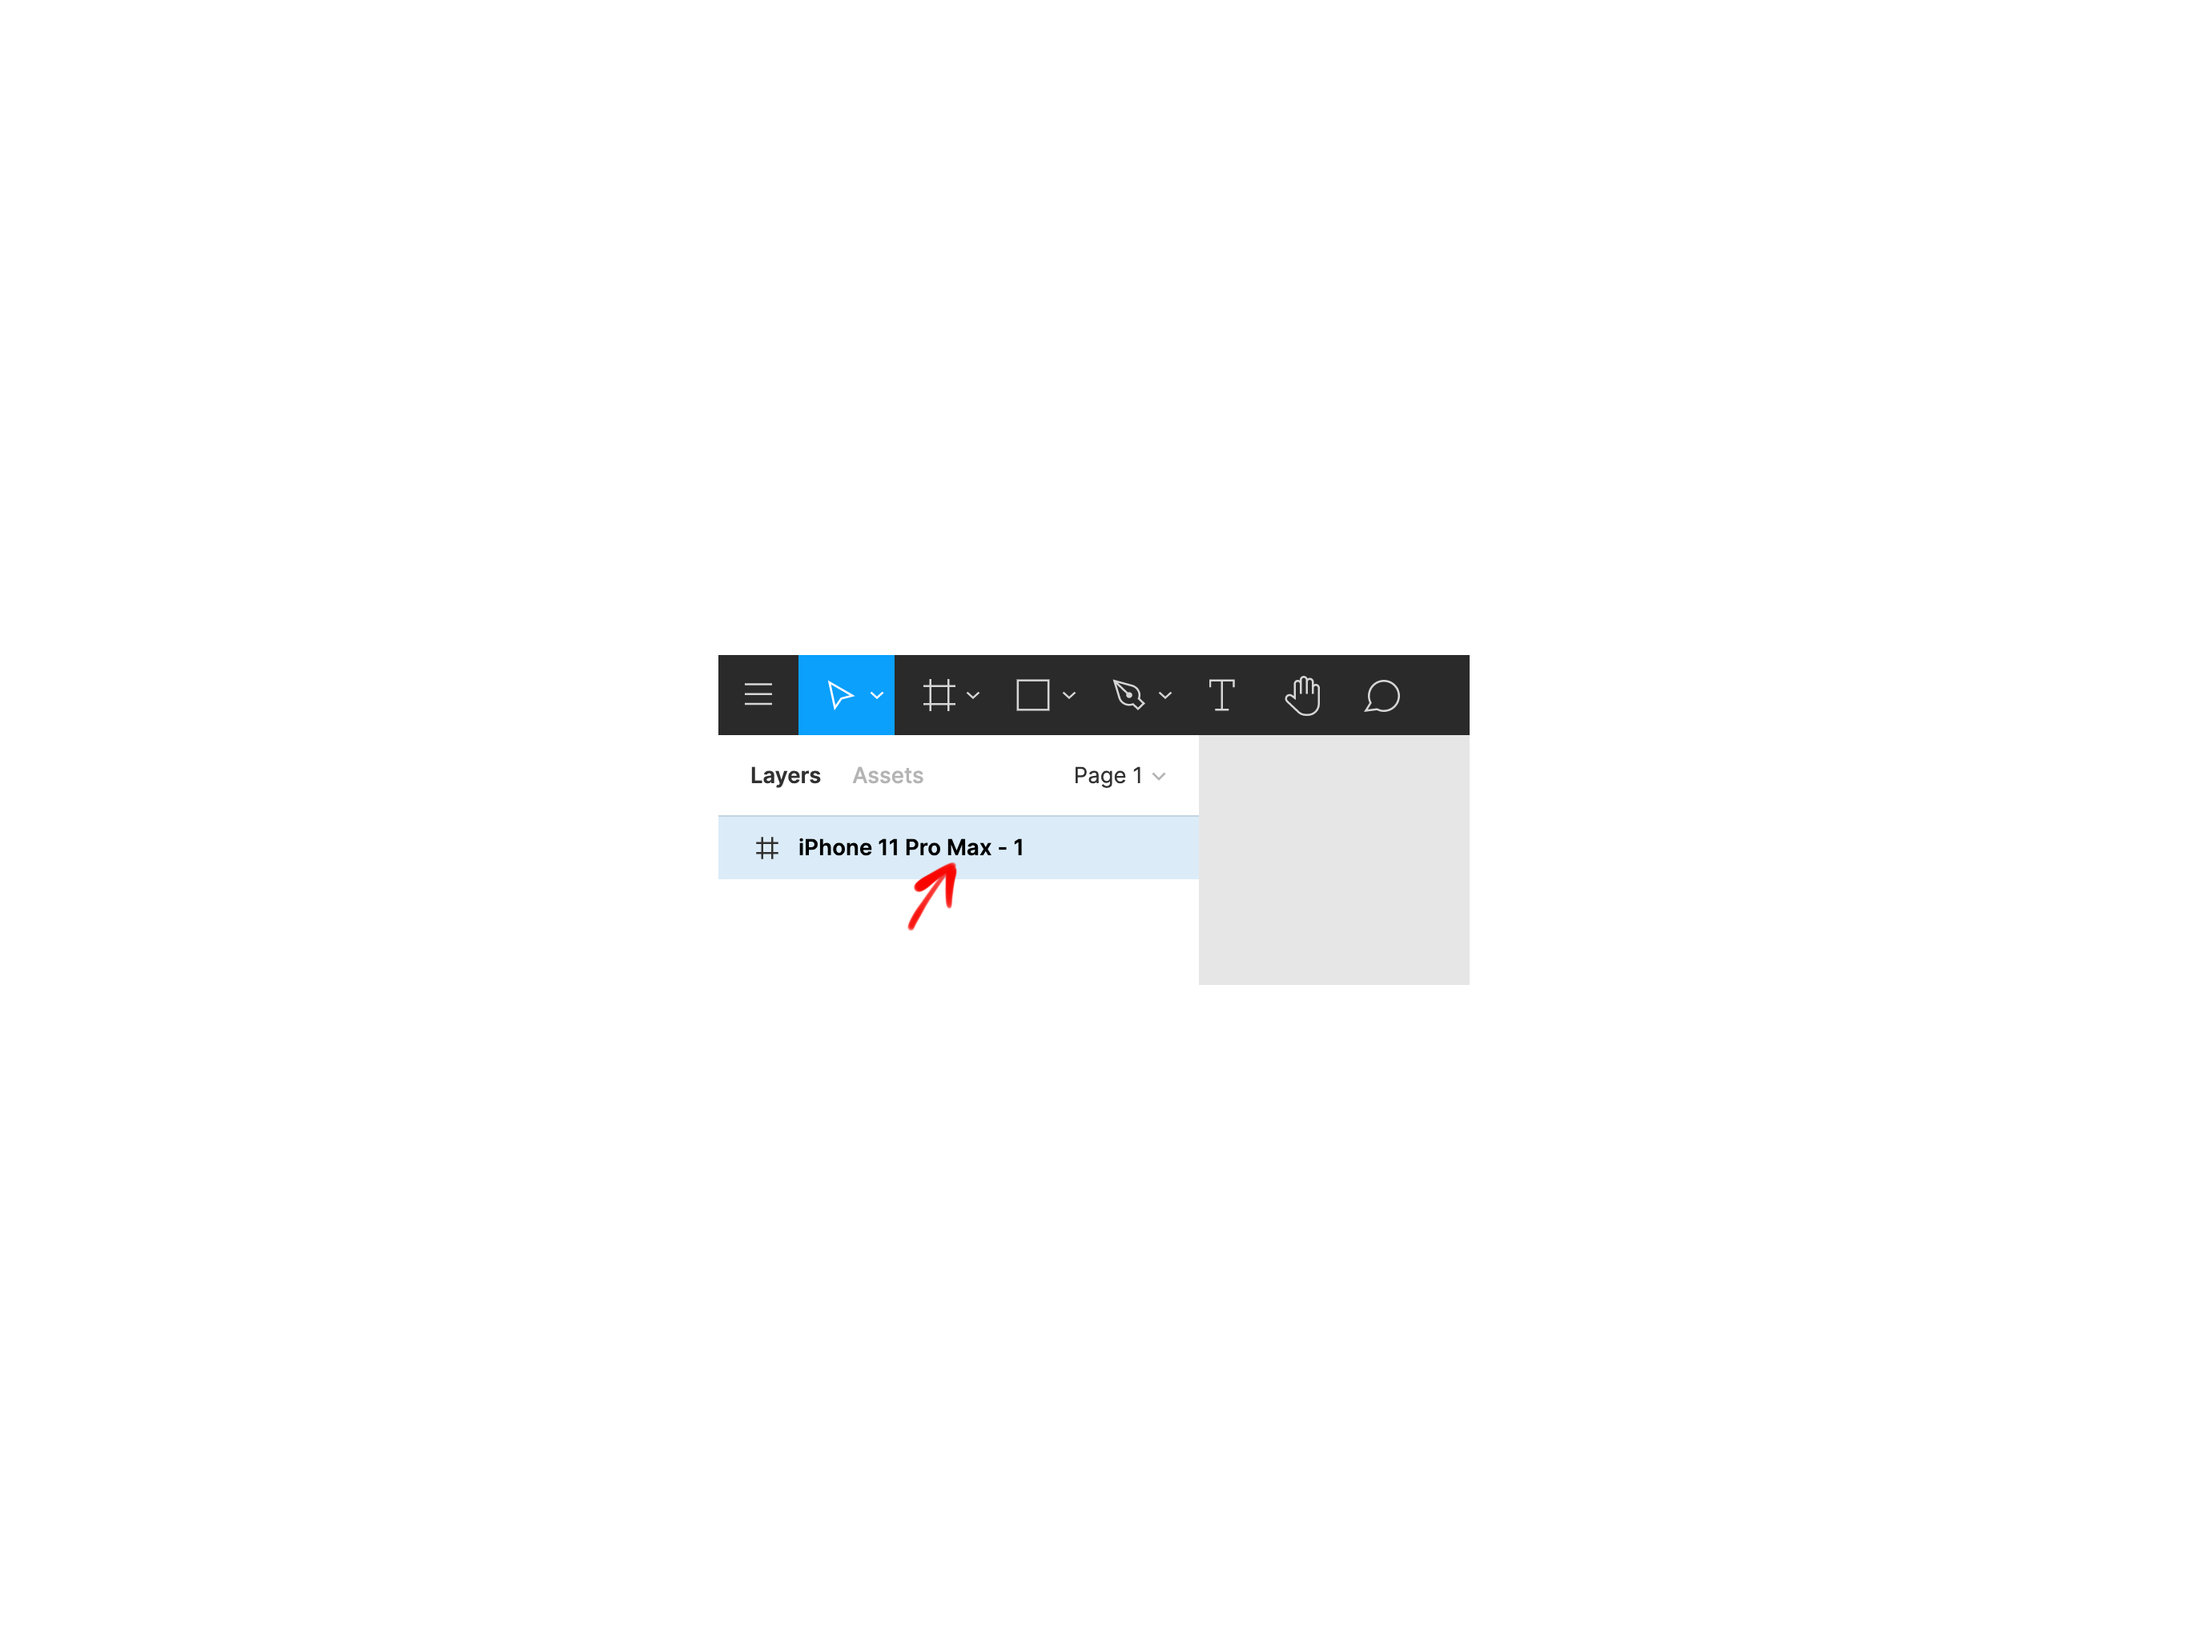

Теперь мы наконец-то можем работать. Для того, чтобы создать кнопку на экране нам понадобится инструмент *Shape Tools*, мы создадим прямоугольную кнопку, воспользовавшись формой *Rectangle*.

На рабочей области серым цветом нарисуйте прямоугольник. Направляющие синего и красного цвета помогут вам расположить его посередине экрана. Обратите внимание на то, что в иерархии у вас появился новый элемент *Rectangle 1*.

Теперь нам нужно добавить текст на кнопку. Для этого нам понадобится инструмент *Text*.

Выбрав инструмент, щелкните на кнопку и напишите ее название «*Login*». После мышкой расположите текст посередине кнопки, в этом вам помогут направляющие.

Если текст покажется вам слишком маленьким, увеличьте его в меню справа**.** Не меняйте шрифт и начертание, сейчас не время думать о внешнем виде, сейчас вам важнее сформировать общую картину расположения элементов и контента.

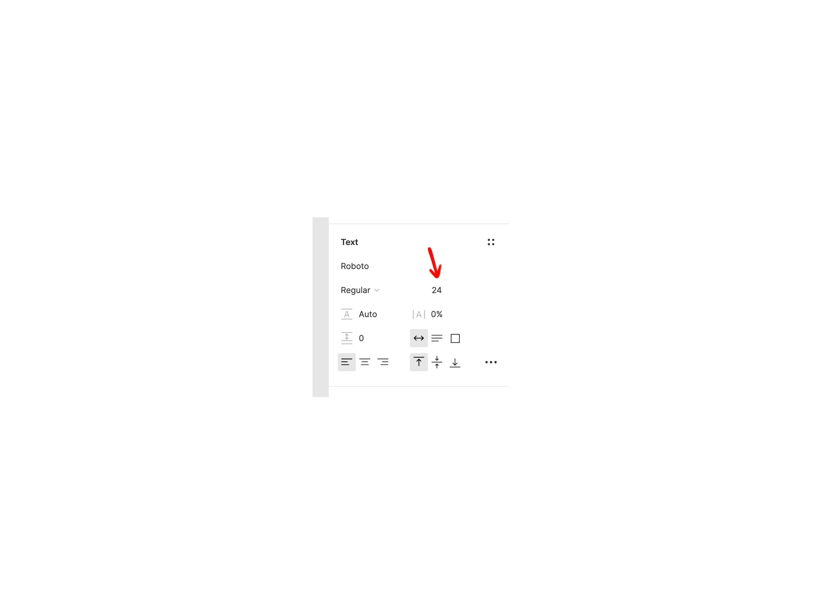

В иерархии элементов слева объедините элементы *Login* и *Rectangle 1* в группу и назовите ее «*Login Button*». Для этого левой кнопкой мыши выделите два элемента на экране и щелкните по одному из них правой кнопкой мыши. В оТеперь в иерархии файлов слева у вас появился элемент *Group 1*. Щелкнув на серую стрелку слева от названия группы, вы сможете увидеть все элементы, которые находятся в выбранной группе. Переименуйте группу в соответствии с назначением кнопки. Я назову эту группу *Login Button*.

Теперь нам необходимо создать вторую кнопку *Register*. Для этого просто скопируйте кнопку *Login* с экрана *Start Screen* и вставьте ниже. У вас должно получиться следующее:

Теперь на нижней кнопке измените текст на *Register*, щелкнув на текст левой кнопкой мыши 2 раза. Группу с текстом *Register* переименуйте в *Register Button*. Сейчас у нас есть две кнопки, но нам нужно было еще добавить изображение – логотип. Однако самого по себе логотипа у нас на данный момент нет, да даже если бы и был, нам он совершенно не важен. Важно лишь то, где он должен располагаться. Для того, чтобы наметить расположение логотипа, нарисуем новый квадрат выше этих двух кнопок и с помощью инструмента *Line* из вкладки *Shape Tools,* нарисуйте крест поверх этого квадрата. Таким образом обозначаются изображения на wireframe. В квадрате вы также можете подписать текстом, что вы собираетесь туда поместить на этапе создания визуального дизайна. Все элементы внутри квадрата объедините в группу, назвав ее на ваше усмотрение. В итоге у вас должна получиться следующая картина.

Таким образом вы можете создавать экраны и располагать на них необходимые элементы и контент, экспериментируйте, находите лучшее положение, помните об удобстве для пользователя. В wireframe вы должны отразить все, что у вас есть в вашей mindmap, а если ее по каким-то причинам нет, то так или иначе на wireframe нужно отразить все экраны приложения. Сейчас мы создали один экран, а экранов в приложении может быть больше сотни. Конечно, вам не нужно создавать настолько детальное приложение, поэтому ограничьтесь небольшим функционалом, который вы сможете реализовать в рамках курса.

Не забывайте правильно именовать экраны и группы элементов, так вам будет легче работать, а людям, которые будут пользоваться вашим дизайном, легче в нем разобраться. Исходя из материалов сегодняшнего урока, создайте все экраны своего приложения. Создание mindmap должно остаться в качестве домашнего задания на следующий урок, поскольку ученики не успеют сделать все за один урок.

## Работа в Figma. Добавление характерных элементов из библиотеки Material Design и плагина Human Interface Guidelines.

Теперь, когда у вас есть готовый wireframe, вы можете проверить его на соответствие со своей mindmap. Подумать о том, все ли функции вы отразили, добавили ли в ваше приложение «изюминку», которая заставит пользователя к вам возвращаться. На это уходит время, и для этого точно не хватит одного урока. Проверку wireframe на соответствие с mindmap необходимо провести еще раз в классе, даже если ученики сделали это дома.

Поскольку на предыдущих занятиях мы познакомились с характерными элементами дизайн-системы Material Design под Android и Human Interface Guidelines под iOS, нужно каким-то способом добавить их в наш дизайн, чтобы понять в доступных ли местах мы располагаем те или иные кнопки, иконки и контент. Можно было бы, конечно, «рисовать» все характерные элементы от руки, но это заняло бы слишком много времени, и не факт, что получилось бы качественно, ведь передать нужный размер элемента не всегда бывает просто.

Для того, чтобы добавить в макет определенные элементы, относящиеся к библиотеке дизайн-системы, можно воспользоваться плагинами и библиотеками элементов для Figma.

UI-kit для iOS можно получить по ссылке:

*https://www.figma.com/community/file/768365747273056340*

UI-kit для Android можно получить по ссылке:

[*https://www.figma.com/resources/assets/material-design-themeing-ui-kit/*](https://www.figma.com/resources/assets/material-design-themeing-ui-kit/)

Чтобы начать пользоваться одной из двух библиотек инструментов, сначала выберите операционную систему, скачайте соответствующий набор и откройте Figma. Все библиотеки элементов будут выглядеть как отдельные проекты.

Открыв в двух соседних вкладках браузера ваш проект, над которым вы работаете, и проект с UI-kit для iOS или Android, вы сможете копировать и вставлять характерные элементы. Исследуйте самостоятельно эти наборы элементов для того, чтобы знать где что можно найти. Элементы называются в соответствии с тем, как они названы в Human Interface Guidelines и Material Design, именно поэтому названия элементов интерфейса необходимо знать наизусть.

К данному этапу у учеников уже должны быть готовые wireframe, после этого можно приступать к добавлению характерных элементов нативного интерфейса.

Существует два подхода. В первом случае вы можете создавать свой дизайн поверх wireframe, заменяя старые «черновые» элементы на новые «чистовые». При этом у вас не сохранится ваш wireframe к концу работы над проектом. Во втором случае вы можете скопировать wireframe и поместить второй экземпляр на рабочей области ниже, и уже в нем добавлять новые элементы. Выбор зависит от того, насколько быстро нужно вести проектирование. В данном случае рекомендую использовать второй подход.

Рассмотрим пример добавления элементов интерфейса из библиотеки на примере экрана *Start Screen*, который был создан в прошлом уроке. Для начала нам необходимо скачать UI-kit по ссылке выше. После этого открыть его в соседней вкладке.

Выберем нативные элементы, которые так или иначе будут на экране. В случае iOS – это *Home Indicator* и *Status Bar*. Выберем элементы для светлой темы, позже их можно заменить, если получится так, что их цветовое решение не подходит. Необходимые элементы хранятся в разделе *All Symbols*, вы можете найти их в иерархии по названию или визуально на рабочей области.

Вы можете скопировать эти элементы и поочередно вставить на нужный экран.

Так вы можете сделать каждый экран более «нативным», аналогично поступайте с элементами Material Design. Скачав их, вы сможете найти их среди своих проектов и спокойно пользоваться элементами оттуда. Возможно, в будущем Figma добавит более удобный бесплатный вариант работы с библиотеками, следите за обновлениями. Ученики могут не закончить добавлять элементы на уроке, дайте им это в качестве домашнего задания.